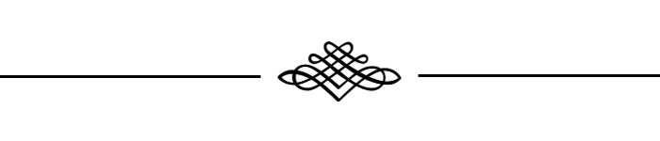

MODELO DE INSTANCIA GENERAL (CRE
-
UCLM)

1. DATOS PERSONALES Y DE CONTACTO:

Nombre y Apellidos: _____________________________________________________
DNI: _________________ Centro: _________________________________________
Teléfono:______________ Cargo: ____________________________________
Correo Electrónico: ____________________________ Campus: __________________
2. EXPONE Y SOLICITA PARA SU RESOLUCIÓN:

En_________________ a ___de____________ de 20

El/La Solicitante

Fdo:______________________________

Sr. Delegado de Estudiantes de la Universidad de Castilla- La Mancha
Los datos recogidos mediante este impreso serán incorporados a un fichero de datos que esta universidad tiene inscrita en el Registro de la Agencia Española de Protección de Datos, pudiendo el interesado ejercer ante esta universidad los derechos de acceso, cancelación y oposición, todo lo cual se informa en cumplimiento de la Ley Orgánica 3/2018, de Protección de datos de carácter Personal.

